海通陸第65号

契印・公印省略

令和6年5月30日

東海地方非常通信協議会

構成員 各位

東海地方非常通信協議会

　会長　北林　大昌

令和６年度東海地方非常通信協議会定期総会及び

防災情報通信セミナーの開催について(通知)

拝啓　時下ますますご清祥のこととお慶び申し上げます｡

平素は、東海地方非常通信協議会の運営と活動にご理解とご協力を賜り厚くお礼申し上げます｡

さて、令和６年度東海地方非常通信協議会定期総会及び防災情報通信セミナー＆機器展示会を下記のとおり開催いたしますので、何かとご多用とは存じますが、ご出席賜りますよう、お願い申し上げます。

ご出欠につきましては、別紙により**6月14日(金) まで**にご連絡いただくとともに、ご欠席される場合は、総会議長あての委任状に必要事項をご記入の上ご送付いただきますよう、併せてお願い申し上げます。

　なお、当日はクールビズにご協力をお願いします。　　　　　　　　　　　　　敬具

記

**Ⅰ　定期総会開催概要**

1 開催日時　令和6年6月21日（金）13:15 ～ 14:00

2 開催場所　愛知県名古屋市東区上竪杉町1番地

ウィルあいち(愛知県女性総合センター)　大会議室

3　議事次第

(1)　開会

(2)　会長あいさつ

(3)　議事

①　第1号議案　令和5年度事業報告

②　第2号議案　令和6年度事業計画 (案)

③　第3号議案　令和6年度役員の選出 (案)

④　その他

**Ⅱ　防災情報通信セミナー概要**

[東海総合通信局及び東海情報通信懇談会共催]

1　開催日時　令和6年6月21日（金）14:10 ～ 16:15

2　開催場所　愛知県名古屋市東区上竪杉町1番地

ウィルあいち(愛知県女性総合センター)　大会議室

3　内容

講演1

ア 演題　「令和6年能登半島地震対応の経験等に基づく災害時の通信確保に向けた検討」

イ 講師 総務省総合通信基盤局電波部基幹・衛星移動通信課

重要無線室長　中川　拓哉　氏

講演2

ア 演題　「令和6年能登半島地震におけるNTTドコモの取組」

イ 講師　 株式会社NTTドコモ東海支社ネットワーク部

災害対策室長　鶴見　浩　氏

講演3

ア 演題　「令和6年能登半島地震における三重県の支援」

イ 講師　 三重県防災対策部災害即応・連携課主任　寺田　誠　氏

4 参加者　　150名(予定)

**Ⅲ　機器展示会概要**

[東海総合通信局及び東海情報通信懇談会共催]

1 開催時間　令和6年6月21日（金）　13:00～17:00

2　開催場所　愛知県名古屋市東区上竪杉町１番地

ウィルあいち　第4会議室(3階)

3 展示者等

東海情報通信懇談会会員を中心に10団体程度募集中

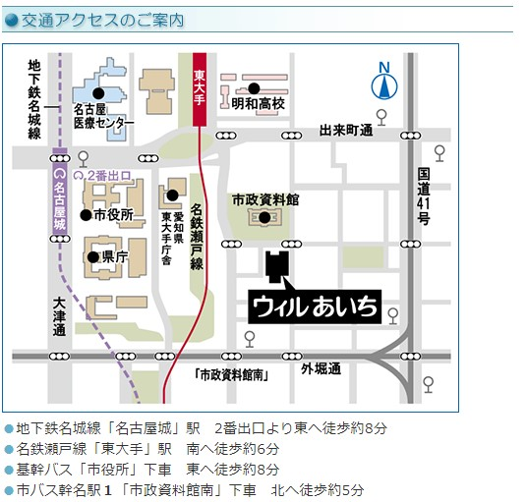　　【案内図】

別　紙

|  |
| --- |
| 令和6年度東海地方非常通信協議会定期総会等について  [ ご出席用 ]  **令和6年6月14(金)**までにご返送下さい |

東海地方非常通信協議会事務局　あて

E-mail oso-tokai@soumu.go.jp 　　 FAX 052 - 971 - 3672

郵送 〒461-8795 名古屋市東区白壁1-15-1 東海総合通信局

　　　　　 東海地方非常通信協議会事務局

|  |  |
| --- | --- |
| 構成員名（団体名） | 連絡ご担当者 |
|  | (電話番号 　　　 ) |

**定期総会出席者**

|  |  |  |  |
| --- | --- | --- | --- |
|  | 氏　　名 | 所　　属 | 役　　職 |
| □委員  □代理 |  |  |  |

**セミナー出席者**

|  |  |  |
| --- | --- | --- |
| 氏　　名 | 所　　属 | 役　　職 |
|  |  |  |
|  |  |  |
|  |  |  |

○ セミナーの受付票等はございません。事務局から特段の連絡がない限り、当日会場受付までお越しください。

○ 個人情報は、定期総会及び防災情報通信セミナーの開催関係事務以外には使用しません。ただし、セミナーの内容充実のため、セミナー講師が閲覧することがございますので、ご承知おき願います。

別　紙

|  |
| --- |
| 令和6年度東海地方非常通信協議会定期総会等について  [ ご欠席用 ]  **令和6年6月14日(金)**までにご返送下さい |

東海地方非常通信協議会事務局　あて

E-mail oso-tokai@soumu.go.jp　　 FAX 052 - 971 - 3672

郵送 〒461-8795 名古屋市東区白壁1-15-1 東海総合通信局

　　　　　 東海地方非常通信協議会事務局

|  |  |
| --- | --- |
| 構成員名（団体名） | 連絡ご担当者 |
|  | (電話番号 　　　 ) |

会則第11条第1項に「会議は、構成員の過半数 (委任状を含む) が出席しなければ会議を開き議決することはできない」 旨の規定がございますので、**以下の委任状をご記入の上、ご送付いただきますよう、お願いします｡**

|  |
| --- |
| **委　任　状**  　今般、都合により令和6年度定期総会に出席できないことから、総会における  表決を委任します｡  令和6年度東海地方非常通信協議会定期総会議長　様    構成員名（団体名） |